Руководство ФГБОУ ВО "КГТА"

Ф.И.О. |  | Должность
Лаврищева Елена Евгеньевна  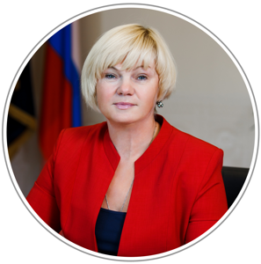 |  | Ректор
 | Ректор федерального государственного бюджетного образовательного учреждения высшего образования «Ковровская государственная технологическая академия имени В.А. Дегтярева» – доктор экономических наук Елена Евгеньевна Лаврищева
ОБРАЗОВАНИЕ И НАУЧНАЯ ДЕЯТЕЛЬНОСТЬ
1983 год – окончила Тульский политехнический институт по специальности «Автоматизированные системы управления» с присвоением квалификации «Инженер-системотехник».
1997 год – окончила Ковровскую государственную технологическую академию имени Дегтярева по специальности «Менеджмент» с углубленным изучением иностранного языка.
1999 год – защитила диссертацию на соискание ученой степени кандидата экономических наук по специальности «Статистика».
2001 год – присвоено ученое звание доцент.
2010 год – защитила диссертацию на соискание ученой степени доктора экономических наук по специальности «Экономика и управление народным хозяйством (управление инновациями)».
Автор более 50 научных трудов, в том числе в изданиях ВАК.
ТРУДОВАЯ ДЕЯТЕЛЬНОСТЬ
1983 год – инженером-математик (завод имени В.А. Дегтярева).
1995 по 2005 гг. – заведующая лабораторией кафедры экономики и управления производством, старший преподаватель кафедры экономики и управления производством, заместитель декана факультета экономики и менеджмента (Ковровская государственной технологической академии имени Дегтярева).
2005 по 2015 гг. – заведующая кафедрой экономики и управления производством (Ковровская государственной технологической академии имени Дегтярева).
с 2015 года – ректор КГТА.
НАГРАДЫ
Награждена Почетной грамотой Министерства образования и науки РФ. Имеет звание «Почетный работник высшего профессионального образования РФ». Является членом-корреспондентом академии естествознания.
ОБЩЕСТВЕННАЯ ДЕЯТЕЛЬНОСТЬ
Депутат Законодательного Собрания Владимирской области. В рамках деятельности Законодательного Собрания возглавляет комитет по вопросам образования, науки, культуры, туризма, спорта, делам семьи, молодёжи и средствам массовой информации; является членом комитета по бюджетной и налоговой политике.

Заместители руководителя ФГБОУ ВО "КГТА им. Дегтярева"

Ф.И.О. | Должность
Смольянинова Юлия Владимировна  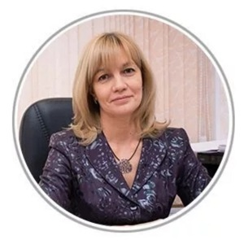 | Проректор по учебной работе и  развитию
Смышников Роман Викторович   | Проректор  по научной работе  и цифровой трансформации
Демьянова Елена Владимировна   | Проректор по молодежной политике и воспитательной деятельности
Дудоров Александр Николаевич  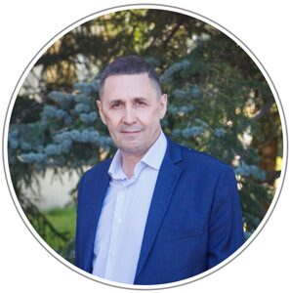 | Проректор по безопасности
Кокурин Руслан Александрович  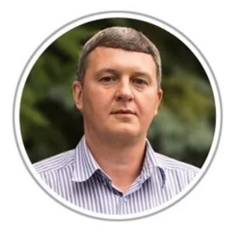 | Проректор по административно-хозяйственной работе
Антонова Мария Евгеньевна  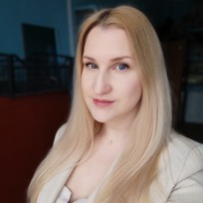 | Директор Энерго-механического  колледжа

